关于2018届毕业生综合素质评价报告确认的通知

全体2018届毕业生：
上海市中等职业学校学生综合素质评价工作已经开展近两年，根据教委要求，今年将首次使用其报告作为高校自主招生的参考依据。接上级通知，学校现对全体2018届毕业生学生进行综合素质评价报告确认。具体要求及操作方法如下：
1）学生登录综评网站http://szpjs.shedu.net/，账号见附件，密码默认为123456。
2）点击左侧“纪实报告”
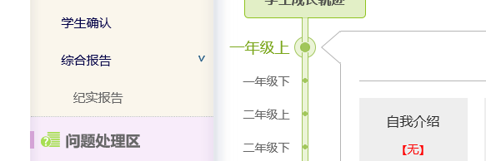

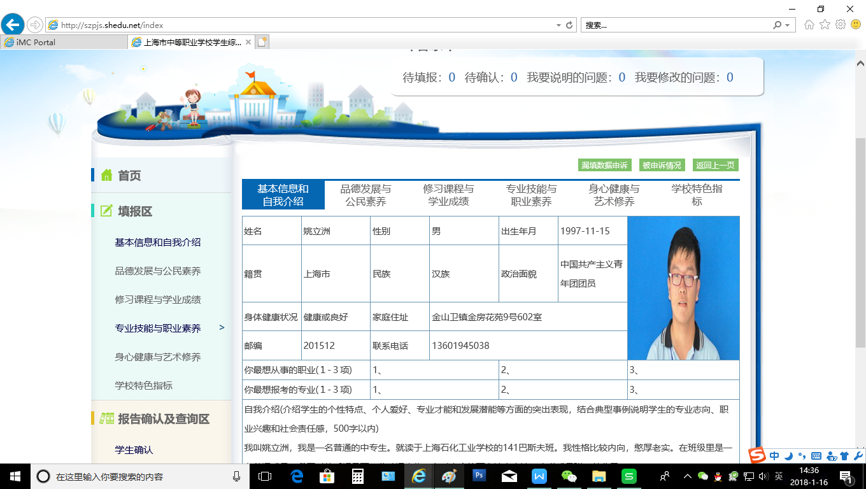
- 点击上方报告名称中可进行切换，学生查看报告内容是否属实，填写内容是否满足自主招生需求，如没有问题的，可结束操作；如有问题（错漏或其他）请进行申诉。（学校特色指标无内容，属正常情况）

- 由于申诉步骤复杂，如需要申诉，请直接联系学生处朱昕玮老师，电话31153580，13816053770。截止时间1月24日。

